

令和２年12月１日 NO.179

光が丘だより

ただ過ぎに過ぐるもの
施設長 吉田 幸雄
師走、１２月です。もう一年が終わってしまうのか、と本当に一年が過ぎるのは早いと考えてしまいます。毎年訪れるこの一年間を振り返ると、ふと「今年一年、自分はいったい何をしてきたのかな」と思わずにはいられない感慨を覚えてしまいます。
平安時代を代表する作品『清少納言の枕草子』に、「ただ過ぎに過ぐるもの 帆かけたる舟 人の齢（よわい） 春、夏、秋、冬」という作品があります。これは、「ただ一方的に過ぎ去っていくもの」として、「遠くから見ているとほとんど動いていないように見える帆かけ舟がいつの間にか遠くのほうまで過ぎ去っていく」様子や「着飾っていて艶やかな女性も何時の間にか年齢を積みかさねてしまう」こと、「春はあけぼの、夏は夜、秋の夕暮れ、冬はつとめて（早朝）という四季折々の良さを感じずにいると何時の間にか季節が移ろっていく」ことを表しています。何もせず、考えずに時が過ぎていってしまう侘しさを、年を取るごとに感じてしまいます。しかし、私の一年間は６０数年間のうちの一年であり、６０数分の１にしかすぎません。しかし、５歳の子どもにとっては、その子の人生にとって５分の１の時の流れであり、１０歳の子どもにとっては、１０分の１の濃密を持った一年です。今の一年をどう過ごし、どのような経験を積んでいくのかはとても大切な年月の積み重ねになると思います。
『トム・ソーヤの冒険』の作者『マーク・トウェイン』は１３歳の頃から、印刷工見習いや編集助手を経て新聞記者になりました。その後も蒸気船の乗組員や南北戦争にも従事するなどの、人生の中で様々な逆境を乗り越えて作家になりましたが、「今から２０年後、君は『やったこと』より、『やらなかったこと』に、ずっと後悔するだろう。さあ、もやいを解き放て！安全な港から船を出せ！探検せよ！夢を抱け、発見せよ」と、言っています。自分の人生を豊かにするのは、頭で考えたことを、ただ想像していくだけでなく、それを実行していくこと。その上で、数々の挫折を経験しながらも、それを乗り越えて、夢を実現させていく大切さを子どもたちに知ってもらいたいと考えています。
コロナ感染の猛威が止まりません。この間、自分の生活や家族を犠牲にし、その使命感から恐怖に立ち向かっている医療従事者への感謝に頭が下がる思いを抱きます。医療を受けることが当たり前に感じていたことが、決して当たり前ではなかったことに気づきました。そのことに、心より感謝したいと考えています。今、北海道、特に札幌での感染者数が、増加の一途をたどっていることから、国の「Ｇｏｔｏ 事業」の見直しも始まり、札幌市が除外されました。北海道でも、「新しい警戒ステージ」への状況に入ったことより、「不要不急の外出の自粛」や「札幌との往来の自粛」が道知事より要請されました。学園でも、この要請を受け、また、空知地区でも学校や病院での感染者が増えてきている状況から、保護者の方の子ども達を思う強い願いを感じながらも、子どもたちの健康を守り、安全で安心した生活を送ってもらうために、当面、保護者の方との「外出・外泊交流の制限」をお願いしているところです。今後状況が変わりましたら、また、お知らせいたしたいと考えています。どうぞご理解とご協力をお願いいたします。
このコロナに打ち勝つために、子ども達は自分ができる「マスク・うがい・手洗い」を徹底し、行動を自制し、「１０年後、２０年後にコロナが教えてくれたもの」を後輩たちに語れる大人になっていってもらいたいと考えています。





生活の中でふと、こんな素敵な名言がみんなから飛び出しました♪
「嫌いなものより、好きな物をみつけよう」Ｎちゃん
「やるか、やらないかは、自分で決める」Ｈ君
「私は、みんなが知っている事は知らないけど、
みんなが知らない事を知っている」Ｓちゃん
「あの海越えたら、なりたい自分になれる」Ｋちゃん
「植物がちゃんと花が咲いて、
種になり、実りますように」Ｓちゃん
「やれば、できる」Ｆ君

みんなの
みんなの
みんなの
いいことば
いいことば
いいことば
勤労感謝の日という事で例年は外食を行うのですが感染予防のため、今年はいろいろなお店からテイクアウトしたものをみんなで食べました。
子ども達はハンバーグやピザ、オムライス等それぞれの物を食べて普段とは違う雰囲気を楽しみました。この日の食堂はたくさんの香りが漂って嗅いでいるだけでお腹一杯になりました(笑)

夕食を しよう！
夕食を しよう！
夕食を しよう！
テイクアウト
デリバリー
テイクアウト
デリバリー
テイクアウト
デリバリー

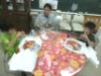
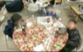
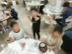

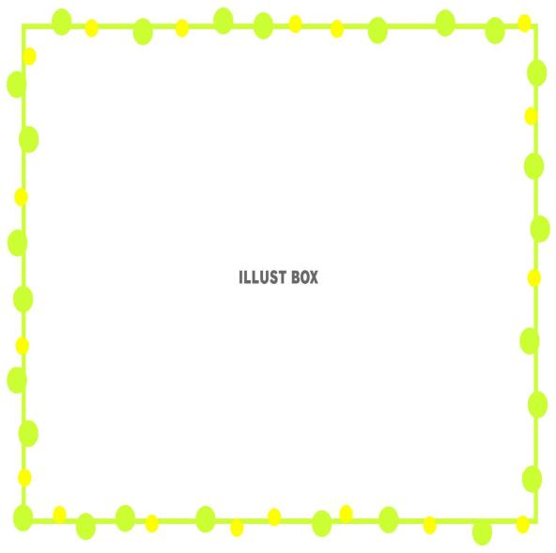

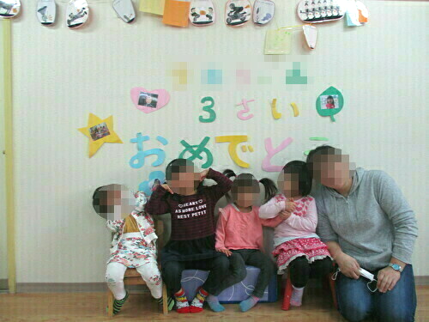
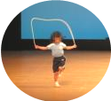

幼稚園発表会
幼稚園発表会


Rちゃん誕生日会
おやつの時間にRちゃんの３歳のお誕生日会を行いました。
部屋の飾りや写真を見て嬉しそうにおしゃべりをするRちゃん。たくさんのおやつやサーティーワンアイスを食べお祝いをしました。
沢山の経験を積み、大きく成長してくれる事を楽しみにしています。お誕生日おめでとう！

年中さんになれば、どんな歌や劇を披露するのか、毎日の練習も嬉しい時間と話しながら、楽しみにしていた発表会。ハンドベルを鳴らさないように、静かに舞台を歩く姿や、ニワトリの衣装で「私が１０番！」と大きな声で台詞を言う姿が可愛らしいYちゃんでした。
年少さんは、初めての発表会。舞台が暗くても、観客席が暗くても、Mちゃんの姿はすぐにわかりました。発表が始まれば、大好きなダンスを張り切って踊っていました。帰ってからも、笑顔が多く楽しい発表会だったと感じると同時に、発表会が開催されてよかったなー、と嬉しく成長を感じる一日でした。

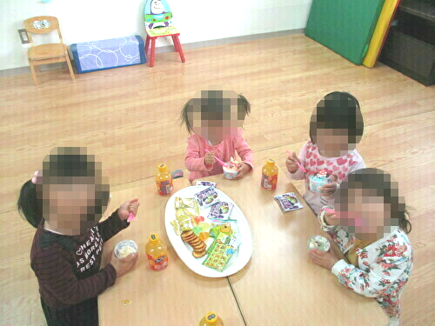


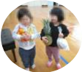

園内ピクニック
園内ピクニック
園内ピクニック

夏にできなかったキャンプ気分を、少しでも楽しみたいなと考え、南先生に頑張ってテントを立ててもらい、体育館でピクニックをしました。炊事さんがおいしいお弁当を作ってくれて、みんなでお買い物したフルーツをおしゃれに盛り付けてくれて、とても素敵なピクニックになりました。テントの中でゴロゴロしたり、サッカーや車の乗り物に乗ったり、それぞれが好きなことをしながら、ただただ走り回っているだけで、笑える時間になりました。
明るく楽しく、今の時間を大切にしていこうと思います。

コロナという状況でしたが、競技にも配慮しながら子ども達の有り余る力を十分に発揮していました。勝って喜び、負けて悔し泣きする子どももいましたが、３歳のRちゃんがすごいスピードで走っている姿を見てチーム関係なくみんなで喜んでいる姿はとても印象的でした。またやりたいという声もあり、次を楽しみにしている子ども達です。

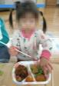
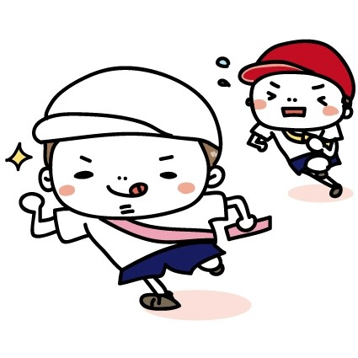


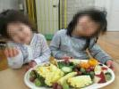
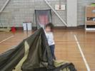

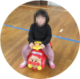
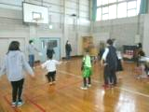
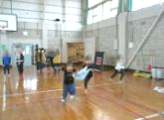
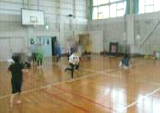

１2月行事予定
1日（火） 岩農中間テスト
2日（水） 岩農中間テスト
18日（金） 駒沢幼稚園誕生会
24日（木） クリスマス
駒沢幼稚園終業式
25日（水） 南小終業式、光陵中最終日、
岩農高・新篠津髙終業式
28日（月） 学園大掃除
31日（木） 大晦日

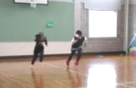
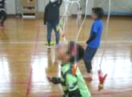
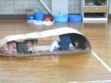


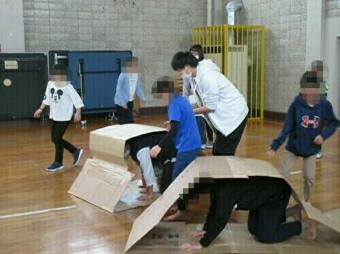
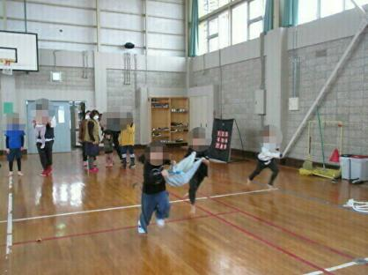
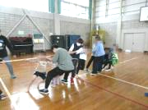
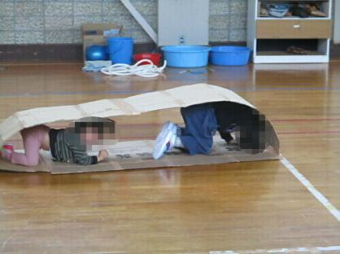
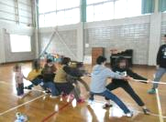
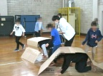

ご厚志 ご寄贈など 感謝申し上げます（１１月１日～３０日）

（ご芳名もれをお許しください)
コープさっぽろ 様 株式会社 猪股組 様 ニューモード美容室 森下理恵 様 荒川博之 様


石川治夫 様 浅野 亨 様 佐藤京一 様 河内克彰 様 山崎一幸 様 中嶋 仁 様
北海道新聞社会福祉振興基金 様 全国シャンメリー協同組合 様 清水正明 様 匿名希望

